年级、专业、班级 |  | 2012级物联网1班 |  |  | 姓名 | 陈点 20125209
实验题目 | 替换字符串特定字符
实验时间 | 2014.05 |  | 实验地点 | 自主编码
实验成绩 |  |  | 实验性质 | □验证性 □设计性 ■综合性
教师评价：
□算法/实验过程正确； □源程序/实验内容提交 □程序结构/实验步骤合理；
□实验结果正确； □语法、语义正确； □报告规范；
其他：
评价教师签名：
一、实验目的
编写一个程序替换字符串中的‘&’字符。
二、实验项目内容
编写程序段，把字符串 STRING 中的‘&’字符用空格符代替。 STRING DB ‘The date is FEB&03’
- 实验过程或算法（源程序）

DATA SEGMENT
STRING DB 'The date is FEB&03'
DATA ENDS
CODE SEGMENT
MAIN PROC FAR
ASSUME CS:CODE,DS:DATA
START:
MOV CX,18
MOV AL,'&'
CLD
MOV DI,SEG STRING
MOV ES,DI
LEA DI,STRING
REPNE SCASB
JNE NEXT
DEC DI
MOV ES: BYTE PTR [DI],' '; Wrong at Chinese / English <'>
NEXT:
RET
MAIN ENDP
CODE ENDS
END START ;End of file
- 实验结果及分析和（或）源程序调试过程
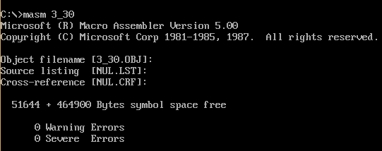
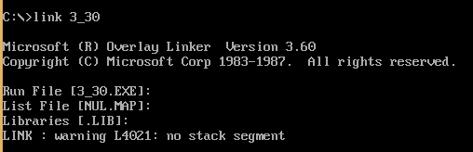
写好程序，在dosbox下编译运行
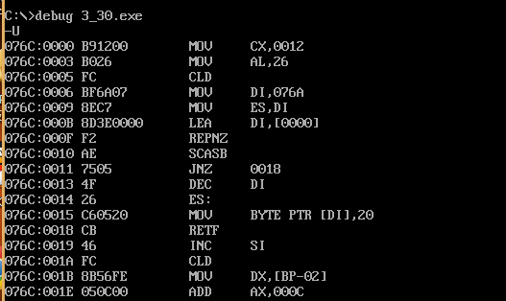
进行debug反汇编
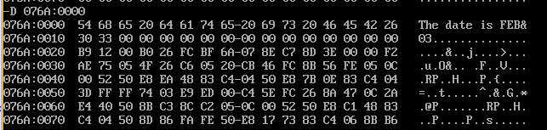
最初字符串为 The date is FEB&03
出现的问题：之前一直在-D 075A:0000就是出不来字符串，后来发现应该看ES而非DS
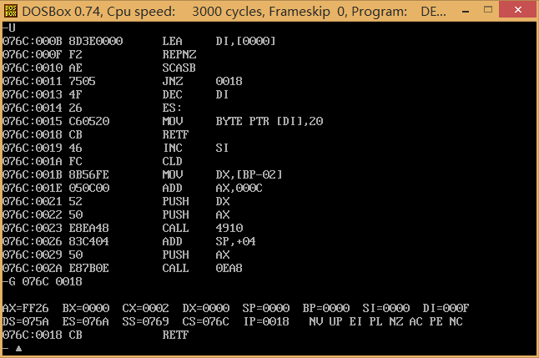
然后使用G命令运行到RETF语句
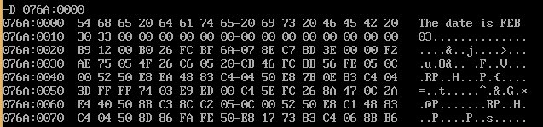
再次查看内存，字符串变为 The date is FEB 03，&已被空格替换，程序成功。

